Týden za školou s fyzikou a chemií
V rámci týdne za školou s fyzikou a chemii, jsme absolvovali celkem čtyři zajímavé exkurze, které nám přinesly spoustu nových a užitečných znalostí.

Elektrárna a teplárna Dalkia Kolín
V pátek jsme se vypravili na exkursi do kolínské vodní elektrárny a teplárny Dalkia. Místní elektrárnu založil František Křižík, ke kterému se dodnes hrdě hlásí.
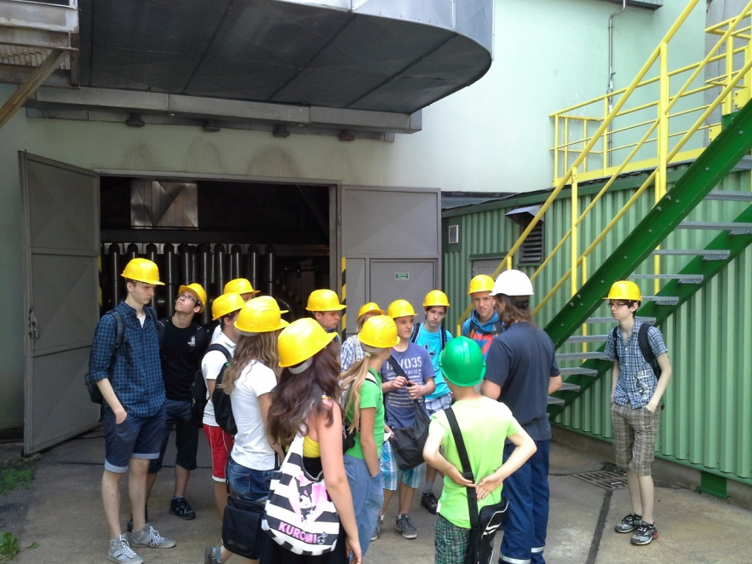

Elektrárna má tři hlavní generátory, které mají výkon 220MW. Denně dokážou spálit 8 000kg uhlí. Uhlí dovážejí z dolů a melou ho na prašné uhlí, které je velmi výbušné, proto zde mají mnoho zabezpečení, která nás zaujala. Celá elektrárna je řízena počítači, které obsluhují pracovníci ve velíně.
K teplárně patří také hydroelektrárna. V hydroelektrárně se nachází 7 generátorů, které jsou dálkově řízeny. Voda do hydroelektrárny přitéká přes hrubé a jemné česle.
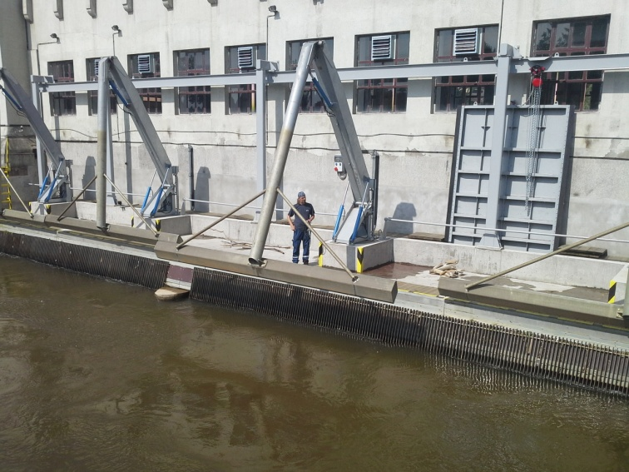
Samir Al Sharua, Vojtěch Hruška

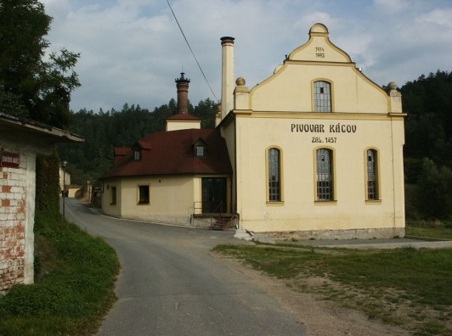
Pivovar Kácov
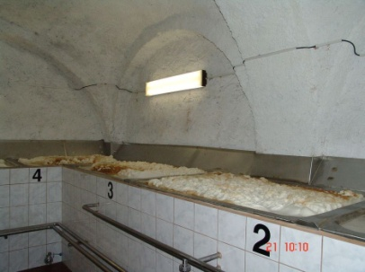
V pondělí jsme vyrazili v 8:30 autobusem od školy do pivovaru v Kácově. Průvodkyně nás zavedla do varny. Seznámila nás nejdříve s historií pivovaru a vysvětlila nám postup výroby piva. Dozvěděli jsme se, že pivo se vyrábí ze tří surovin a to z vody, žateckého chmelu a sladovnického ječmene. Všechny tyto suroviny se vaří v měděném varném kotli, který byl do Kácova dovezen ze Švýcarska. Z varny nás průvodkyně zavedla do spilky, kde je pivo v obrovských kádích při teplotě 4°C a po přidání kvasinek zde po dobu asi deseti dnů kvasí. V této tekutině vzniká alkohol. Při kvašení se uvolňuje CO₂ a na hladině piva vzniká pěna. Poté se pivo filtruje na křemelinovém svíčkovém filtru. Následně nás průvodkyně zavedla do ležáckých sklepů, kde pivo zraje v ležáckých tancích asi 1 měsíc, některé druhy i 2 měsíce. Tím proces výroby piva končí a následuje plnění výsledného produktu do transportních obalů, kterými jsou u piva Hubertus nerezové sudy a plastové lahve.
Simona Havlovicová, Marie Matějková, Eliška Moravcová

Čistička odpadních vod Kutná Hora
V úterý jsme za vytrvalého deště navštívili čističku odpadních vod v Kutné Hoře. V budově jsme se nejprve v suchu a pohodlí seznámili s vybavením čističky a s procesem čištění vody. Poté jsme absolvovali krátkou prohlídku areálu, kde jsme viděli, jak mechanickou, tak i biologickou část čističky. V mechanické části se na česlích a v usazovacích nádržích zachytávají hrubé nečistoty. V biologické části odstraňují bakterie z vody dusíkaté látky a fosfor. Důležité je, že jde jen o urychlení přirozeného procesu čištění vody v přírodě. Vyčištěná voda odtéká do Vrchlice. Při procesu biologického čištění vzniká také metan, který slouží k vytápění areálu a odpadní kal využívaný v zemědělství. Kvůli nepřízni počasí jsme exkurzi ke všeobecné radosti brzy ukončili.
Ondřej Suk, Miroslav Louda

IQ Park
Ve středu jsme byli v IQ parku v Liberci. V IQ parku se nachází spousta zajímavých a jednoduchých možností vyzkoušet si znalosti z matematiky a fyziky.

V prvním patře byl zrcadlový labyrint, místnost s UV zářiči, pokusy s vodou (mlýnky, vodní pumpa…)a potýkali jsme se s optickým klamem
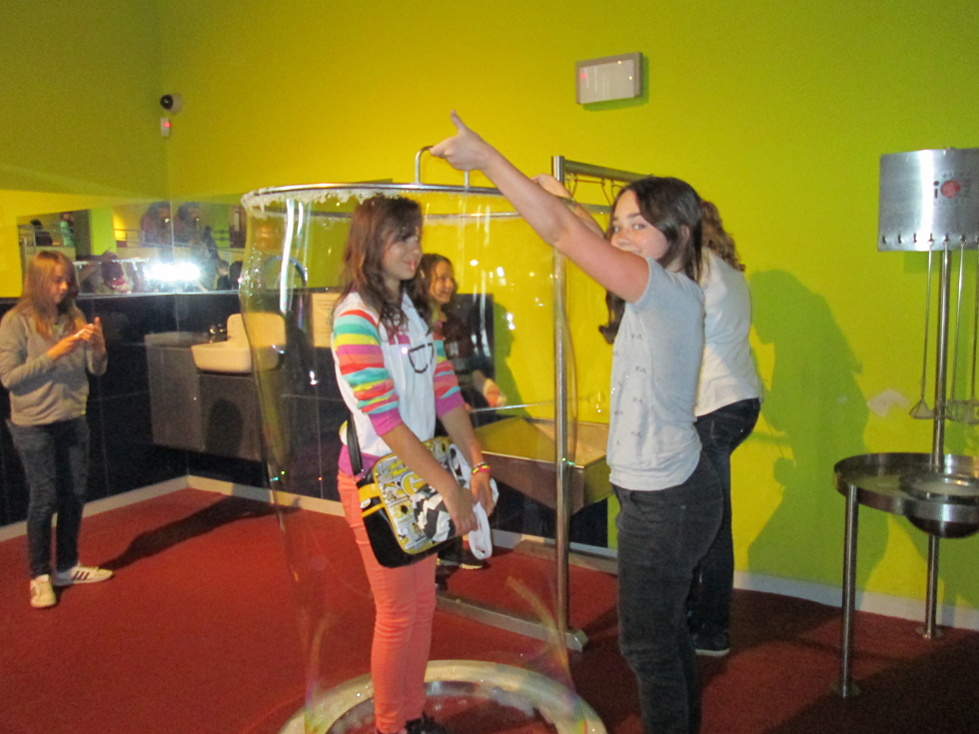
Druhé patro je zaměřeno na elektřinu a magnetismus. Viděli jsme magnetickou brzdu a kolo produkující elektrickou energii, na kterém jsme si mohli vyzkoušet, kolik elektřiny jsme schopni sami vyrobit. Spoustu času jsme strávili u hlavolamů, měřiče naší rychlosti reakce a běhu, nakloněné roviny a mnoha dalších pokusů.
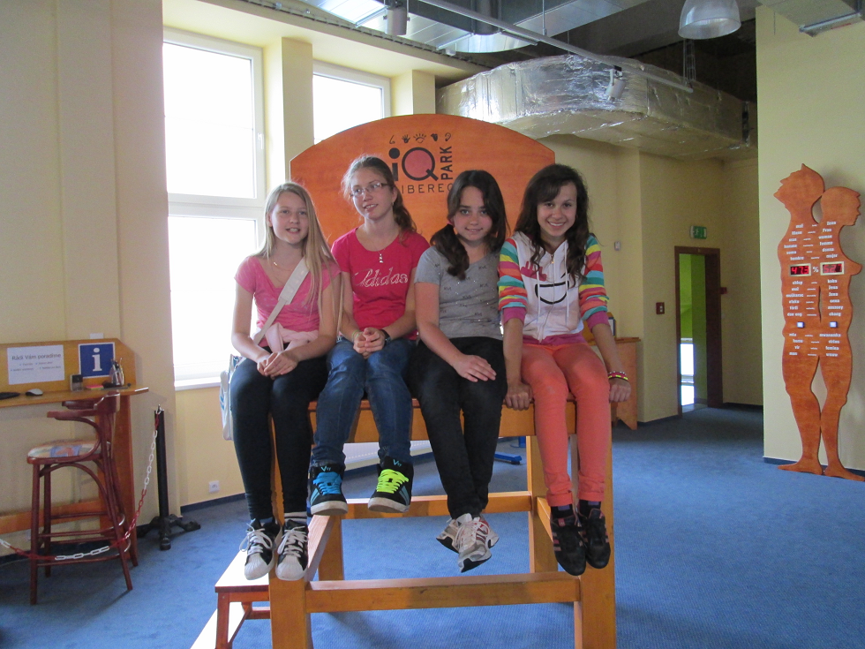
Ve 3. patře jsme si lehli na desku s hřebíky, podívali jsme se, jak vypadáme na termokameře a shlédli jsme chemickou show.
Matěj Heczko, Kristián Kislinger, Radan Poppe

Čtvrtek byl ve znamení vyhodnocení předcházejících čtyř dnů.

I přes nepříznivé počasí, se podařilo všechny exkurze úspěšně zrealizovat a všichni si to velmi užili.
Petr Suk, Tomáš Kouřil

